John Dalton

El modelo atómico de Dalton surgido en el contexto de la química, fue el primer modelo atómico con bases científicas, formulado en 1803 por John Dalton.
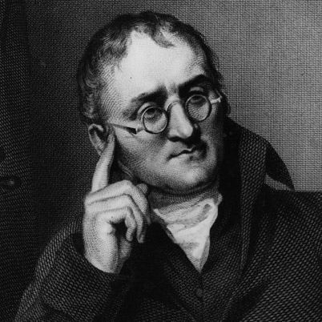
El modelo permitió aclarar por primera vez por qué las sustancias químicas reaccionaban en proporciones estequiometrias fijas (Ley de las proporciones constantes), y por qué cuando dos sustancias reaccionan para formar dos o más compuestos diferentes, entonces las proporciones de estas relaciones son números enteros (Ley de las proporciones múltiples).

